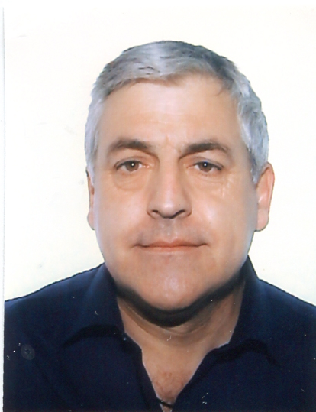
CURRICULUM VITAE

DATOS PERSONALES:

Félix Angel Martínez Fernández. Teléfono. 620971783.
Calle Duque de Ahumada 6 4º C. e-mail: felixcuillas@hotmail.com
39008 Santander (Cantabria).

Nacido en Santander, 5 de Septiembre de 1962
Soltero

FORMACION ACADEMICA:

1984 - 1986 Auxiliar técnico administrativo.
Academia Decroly. Santander
1986 - 1990 Ingeniero Técnico en Topografía.
Universidad Politécnica de Madrid. U.P.M.

Proyecto Fin de Carrera: Proyecto de Variante a la Carretera N 623 a su
Paso por el núcleo urbano del pueblo de Puente Viesgo.

EXPERIENCIA LABORAL:

GIS S.A. (gestión Integral del Suelo). AÑO 2009 – Actualidad.

Año 2009, (Zamora).

Control como Asistencia Tecnica de la plataforma de acceso a Galicia del subtramo de la línea de alta

Velocidad (A.V.E.). Otero de Bodas – Cernadilla. Correspondiente al tramo Zamora – Lubian.

Subtramo de 30 kilómetros que incluye varios viaductos 750, 450 y 300 mts, ecoductos,

Pasos superiores e inferiores y O.D.T.

Cargo, Jefe de topografía.

PLODER S.A..
Año 2008, (Cuenca).
Nueva plataforma de acceso a Levante de la línea de alta velocidad (A.V.E.); en un tramo de diez kilómetros en la provincia de Cuenca (Carrascosa del Campo). Con inclusión de pasos superiores, inferiores (Pórticos, Bóvedas, Marcos) y un túnel de novecientos metros.

Cargo, Jefe de topografía.

Año 2007, Getafe (Madrid).

Acondicionamiento y canalización del Arroyo Culebro; así como conexiones con los colectores que dan

servicio a la nueva ” EDAR”del Suroeste de Getafe.

Cargo, Jefe de topografía.
Año 2005,Hortaleza (Madrid).
Ampliación y construcción de cocheras para la línea 4 y metro ligero del Metro de Madrid; Incluyendo playa de vías, falsos túneles, andenes y conexiones con las líneas existentes
Año 2004, Torrejón de Ardoz (Madrid).
Nueva Torre De Control y Edificio Auxiliar para la base aérea de Torrejón de Ardoz. (Comunidad de Madrid).
Cargo, jefe de topografía.
Año 2003. Burgo de Osma ( Soria).
Variante a la nacional 122 a su paso por EL Burgo de Osma. (Soria).
Tramo perteneciente a la futura Autovia Del Duero. De 9,5 Kms de longitud; varios pasos inferiores y superiores y un viaducto “In Situ” de 1300 metros.
VIALEX –ROLDAN.Año. 2000. (ZARAGOZA).
Tramo de nueva infraestructura de la A – 131 Fraga – Huesca, llevando el control geométrico de la obra, instalación de bases, perfiles, replanteos, encajes de obras de fabrica, cubicaciones y mediciones, así como el diseño, planificación y replanteo de drenajes, riegos, acequias y obras de fabrica:
Cargo, jefe de topografía.
APLICACIONES TERRITORIALES DIGITALES. AÑO 1997. (SANTANDER).
Control geométrico a pie de obra durante nueve meses de la ampliación del parking y área comercial del hipermercado “PRYCA” de Santander, nuevo vial de acceso, control de cementaciones, encajes, Hect.
Asistencia técnica en el área de topografía y replanteo para diversas empresas constructoras, elaborando planos previos para el posterior replanteo de viales, glorietas, edificaciones, Hect.
Elaboración de una red de bases calculadas mediante el manejo y operación con equipos G.P.S. (Sistema de posicionamiento global); Para el Proyecto de Saneamiento de la cuenca del Saja – Besaya en Torrelavega (Cantabria).
Levantamientos taquimétricos a distintas escalas de zonas definidas de tramos de los ríos de la región, para el programa S.A.I.H. NORTE (Sistema avanzado de información hidrológica).
TOPOGRAFIA Y PROYECTOS. “ TOYPRO”. AÑO 1993. (SANTANDER).
Concentraciones parcelarias en distintos ayuntamientos de Cantabria.
Control geométrico de varias obras, civiles y edificación; replanteos, encajes, mediciones, etc.

UNIVERSIDAD DE CANTABRIA. AÑO 1991 (SANTANDER).
Ayudante y operador de topografía para la universidad de Cantabria (departamento de ingeniería Cartográfica y técnicas de expresión gráfica).
Campañas de batimetría para la Junta del puerto de Santander.
Puntos de apoyo, levantamientos de fincas, deslindes, encajes de cimentaciones; ect.

INFORMATICA. ( PROGRAMAS Y EQUIPOS ).

Nivel Usuario. Autocad 2000 – 2012, Clip III, Topcal, ISPOL - ISTRAN, TCP (M.D.T.).

: estaciones totales Wild, Pentax, Topcom, Leica. G.P.S. (Astech, Leica). Windows 95, 98, XP.

MsOffice (Word, Excel, Access, PowerPoint) ,etc

IDIOMAS.

Ingles y Francés, nivel básico.

FELIX MARTINEZ FERNANDEZ
Ingeniero Técnico en topografía.

